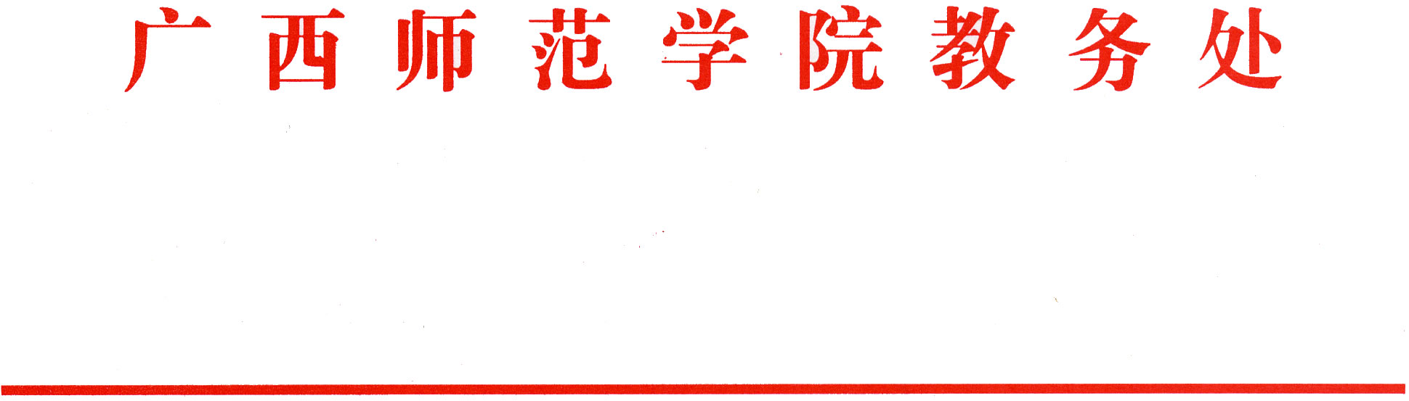

教务处发〔2015〕4号

关于2014-2015学年度第一学期
补考工作安排的通知

各教学单位：
为做好2014-2015学年度第一学期本专科学生课程补考工作，现将有关事宜通知如下：
一、时间安排
2015年3月16日至4月7日为全校本专科学生课程补考时间。
1、由于五合校区晚上无法安排考试，三个校区的公共课补考统一安排在白天进行。
2、明秀、长岗校区的专业课可安排在晚上补考，考试时间：19:30-21:30；五合校区专业课的补考，尽量在第二、第三周的周五下午完成。
二、考试安排
1、本科公共必修课的补考由教务处统一安排（详见附件1）。
2、其它课程由开课学院按学校规定的时间和地点进行安排，请注意不要和公共必修课的考试冲突。各教学单位补考使用教室由教务处协调安排（详见附件2）。
3、请各教学单位于3月11日前将补考安排表打印一份加盖公章后报教务处备案（补考安排表可在教务处主页→教务管理→考试管理栏下载，明秀校区、长岗校区和五合校区要分开填写并报送教务科）。
三、工作要求
1、各教学单位要及时统计各门课程的缓考人数，并将考试安排及时通知相关学生。对非本学院学生，开课单位教学秘书应于3月11日前以书面形式通知学生所在单位。
2、补考（缓考）的命题、阅卷、评分以及管理等工作与期末考试要求相同，不得降低要求和标准。
3、考试结束后两天内，评卷教师将成绩和考生试卷送交开课单位教学秘书。教学秘书将本部门成绩汇总后交到教务处学籍科；考生试卷由开课单位装订保存。

附件：1、本科公共必修课补考安排表
2、各教学单位补考使用教室安排表

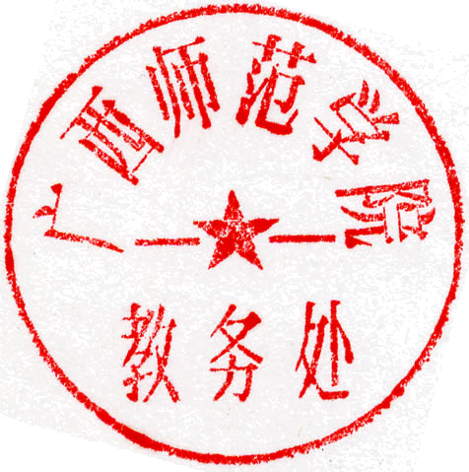

二〇一五年一月十五日
附件1：
本科公共必修课补考安排表
考试时间 | 考试年级 | 课程名称 | 考试地点
考试时间 | 考试年级 | 课程名称 | 明秀 | 长岗 | 五合
3月17日  星期二  15:00-17:00 | 2013级理科 | 马克思主义基本原理 | 文101 | 理107 | 五综108
3月17日  星期二  15:00-17:00 | 2014级理科 | 思想道德修养与法律基础 | 文101 | 理107 | 五综108
3月17日  星期二  15:00-17:00 | 2014级文科 | 中国近现代史纲要 | 文101 | 理107 | 五综108
3月17日  星期二  15:00-17:00 | 2012、2013级 | 心理学、心理学 | 文110 | 理102 | 五综101
3月17日  星期二  15:00-17:00 | 2012、2013职师（部分） | 职业教育管理学  职业教育心理学 | 文110 | 理102 | 五综101
3月20日  星期五  15:00-17:00 | 2014级（部分） | 军事理论 | 文101  （暂定） | 理107  （暂定） | 五综108
3月24日  星期二  15:00-17:00 | 2014级（部分） | 微积分  高等数学A-1  高等数学B-1 | 文101 | 理112 | 五综110
3月24日  星期二  15:00-17:00 | 2013级、2012级专升本 | 大学英语（三）（四） | 大外部另行通知 |  | 五综109
3月31日  星期二  15:00-17:00 | 2013级 | 毛泽东思想和中国特色社会主义理论体系概论 | 文101 | 理107 | 五综110
3月31日  星期二  15:00-17:00 | 2014级 | 大学英语（一） | 大外部另行通知 |  | 五综109
4月7日  星期二  15:00-17:00 | 2014级 | 计算机文化基础（一） | 文905 | 理305 | 五综611

附件2：
各教学单位补考使用教室安排表
系（院） | 明秀校区 | 长岗校区 | 长岗校区
文学院 | —— | —— | 五综109
新闻传播学院 | 教204 | ——
政法学院 | —— | —— | 五综110
外国语学院 | 外206 | ——
教育科学学院 | —— | 1-101
数学与统计科学学院 | —— | 1-103
物理与电子工程学院 | —— | 1-104
化学与材料科学学院 | 教205 | ——
环境与生命科学学院 | 教206 | ——
国土资源与测绘学院 | 教207 | ——
地理科学与规划学院 | 教302 | ——
经济管理学院 | —— | —— | 五综112
物流管理与工程学院 | —— | —— | 五综111
旅游学院 | 教305 | ——
计算机与信息工程学院 | —— | 1-107
职业技术教育学院 | —— | 1-201
体育学院 | —— | 1-105
美术设计学院 | —— | 1-302
初等教育学院 | —— | 1-102
国际文化与教育学院 | 萃504 | ——
音乐舞蹈学院 | —— | 1-306
注：如补考教室不够，请与教务科联系。

